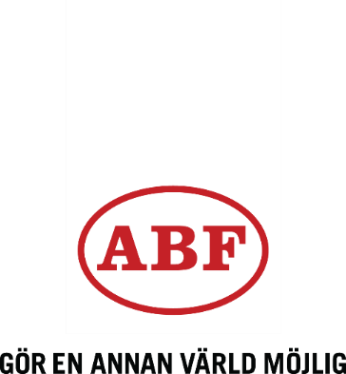

Medlemsmöte

Folkets Hus onsdag 16/11 kl 15,30

*Köp av kaffebiljetter
*Lotteriförsäljning
*Höstmöte
*Fritidsbanken
*PROCK underhåller

